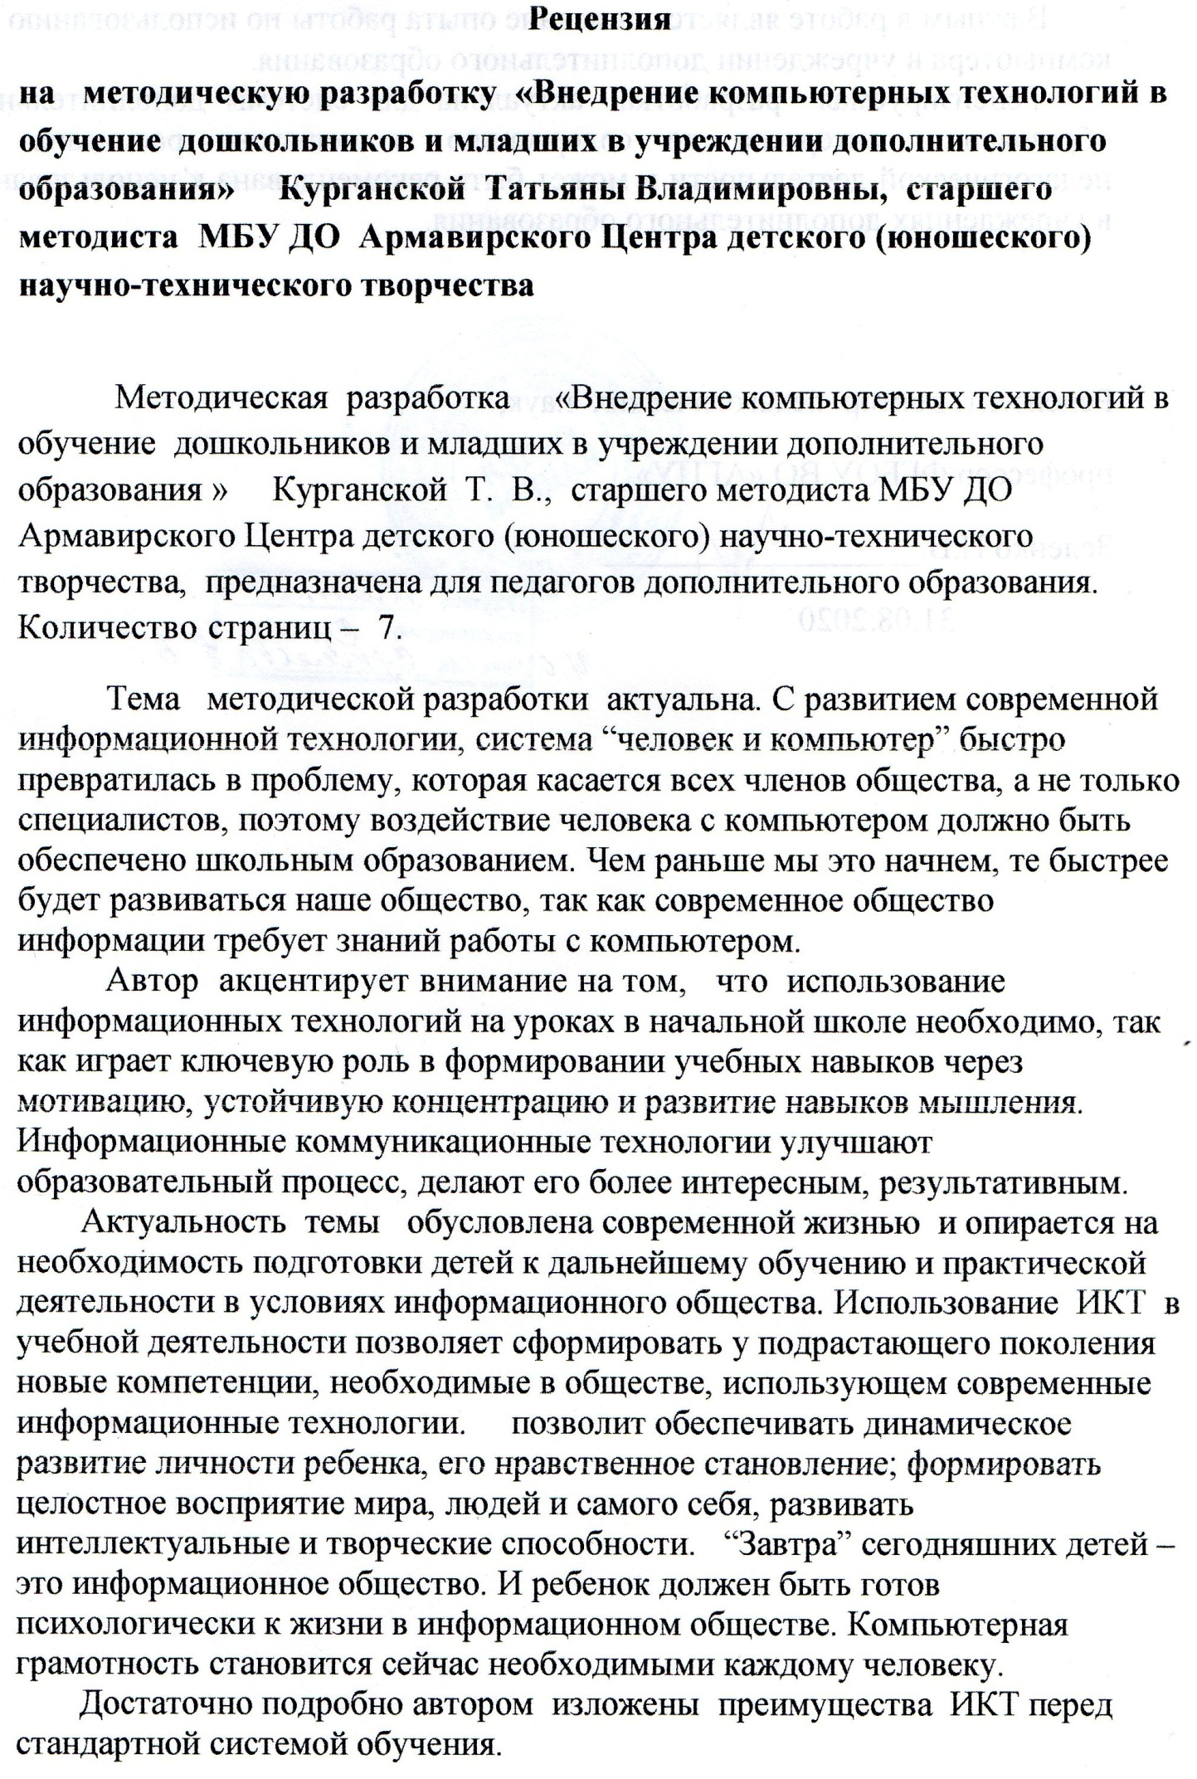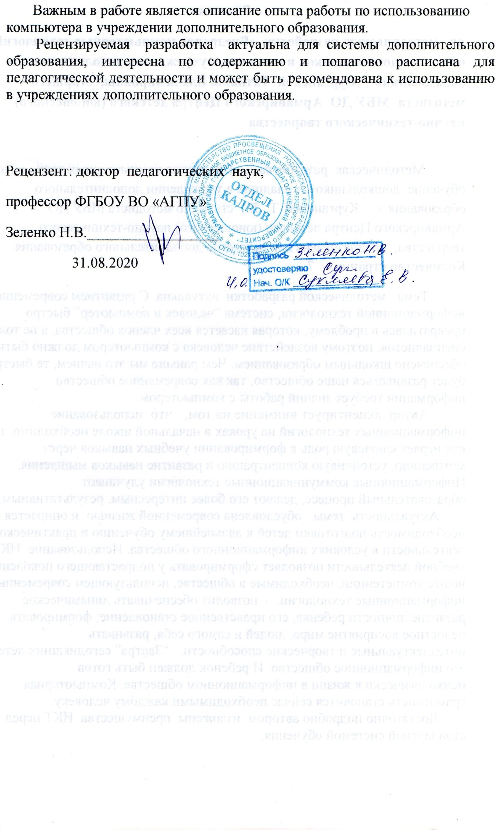

Внедрение компьютерных технологий в обучение дошкольников и младших в учреждении дополнительного образования
Содержание
- Значение внедрения ИКТ в обучение
- Использование на занятиях новых методов и форм организации процесса обучения с применением компьютера
3.Преимущества ИКТ перед стандартной системой обучения
4. Выводы
5. Литература

В Концепции модернизации российского образования поставлена важная задача: подготовить подрастающее поколение к жизни в быстро меняющемся информационном обществе, в мире, в котором ускоряется процесс появления новых знаний, постоянно возникает потребность в новых профессиях, в непрерывном повышении квалификации. И ключевую роль в решении этих задач играет владение современным человеком ИКТ.
Компьютер является одним из современных средств обучения, обладающим уникальными возможностями. В настоящее время использование компьютерных технологий в процессе обучения становится основным средством достижения наиболее приоритетных образовательных целей. Компьютер является универсальным средством обучения, он позволяет формировать у учащихся не только знания, умения и навыки, но и развивать личность учащегося, удовлетворять её познавательные интересы.
Информатизация общества рассматривается как внедрение средств новых информационных технологий во все виды профессиональной деятельности. Поэтому современное образование должно стать способом информационного обмена личности с окружающим миром, должна формироваться многокомпетентная информационно – образовательная среда. Младший школьный возраст – период, когда познавательная деятельность ребенка результативна в сочетании учебных занятий в традиционной и игровой формах. В игре проще усваиваются знания, умения, навыки, при помощи игровой ситуации легче привлечь внимание ребенка, он лучше запоминает материал. Поэтому многие задания носят игровой, занимательный характер.
Умственное развитие ребенка – это не только получение определенных знаний, но и развитие восприятия, памяти, мышления, воображения, познавательных способностей, овладение способами и приемами познавательной деятельности.
В младшем школьном возрасте интенсивно развивается речь, обогащается активный и пассивный словарь, формируется звуковая культура речи. Поэтому важно, чтобы ребенок, выполняя задание, учился рассуждать, объясняя, почему он делает именно так.
Человек обладает уникальной способностью - работать с информацией. Он может получать информацию из окружающего мира в виде звуков, зрительных образов, запахов. Он может предавать информацию голосом, жестами, в виде записей и рисунков. Он хранит информацию не только в памяти, но и в блокнотах, книгах, на аудио- и видеокассетах и других носителях. Очень ценной является его способность обрабатывать информацию - осмысливать ее и делать выводы.
Но обрабатывая большой объем информации, человек затрачивает много времени. Т.к. жизнь человека быстротечна, и за нее хочется успеть многое, то уже с середины 17 века человек пытался создать машину, ускоряющую процесс обработки. Создавая компьютер, человек снабдил его устройствами, способными работать с информацией. Сейчас компьютер может делать все, чему научил его человек, но во много раз быстрее своего создателя.
В конце XX века человечество вступило в стадию развития, которая получила название постиндустриального или информационного, где основным перерабатываемым «сырьем» становится информация. В наиболее развитых странах производство информации и разработка информационных технологий стали одним из самых прибыльных и стремительно растущих отраслей.
Объем информации, накопленной в мире огромен. Поэтому перед нами стоит задача - научить подрастающее поколение ориентироваться в море информации, выбирать только необходимое.
Использование на занятиях новых методов и форм организации процесса обучения с применением компьютера
В условиях информатизации детского образования открываются новые возможности для развития методов и организационных форм обучения и воспитания детей. И первым шагом в их реализации является разработка метода введения информационных компьютерных технологий в систему дидактики детского образовательного учреждения как средства обогащения детской деятельности и самого педагогического процесса.
Компьютер должен войти в жизнь ребенка через игру. Игра – одна из форм практического мышления. В игре ребенок оперирует своими знаниями, опытом, впечатлением, отображенными в общественной форме игровых способов действия, игровых знаков, приобретающих значение в смысловом поле игр. Ребенок обнаруживает способность наделять нейтральный (до определенного уровня) объект игровым значением в смысловом поле игры. Именно эта способность является главнейшей психологической базой для введения в игру дошкольника компьютера как игрового средства.
В ходе игровой деятельности дошкольника, обогащенной компьютерными средствами, возникают психические новообразования (теоретическое мышление, развитое воображение, способность к прогнозированию результата действия, проектные качества мышления и др.), которые ведут к резкому повышению творческих способностей детей.
Исследования физиологов, гигиенистов и врачей (Е. Глушкова, Л. Леонова, 3. Сазанюк, М. Степанова) показали, что оптимальная для детей 5 – 7 лет длительность игры за компьютером составляет по 10 минут не более двух раз в неделю. Лучшее время для игр с компьютером – утренние часы или вторая половина дня после дневного сна.
При соблюдении этих элементарно-гигиенических норм и правил отрицательных влияний на зрение и нервную систему детей не обнаруживается. Напротив, раннее общение с компьютером имеет много положительных сторон, оно открывает ребенку мир огромных возможностей. Красочное оформление программ, анимация активизируют внимание ребенка, развивают ассоциативное мышление. Умело подобранные задания, учитывающие возможности обучающихся, создают позитивную психологическую атмосферу сотрудничества, вырабатывают положительные эмоции от чувства достигнутого успеха. Компьютер становится любимой игрушкой, собеседником, средством познания окружающего мира и развития ребенка.
Сам по себе компьютер не играет никакой роли без общей концепции его применения в дошкольном и школьном образовании. Успех приобщения ребенка к овладению информационными технологиями возможен, когда компьютерные средства становятся средствами его повседневного общения, игры, посильного труда, конструирования, художественной и других видов деятельности.
Использование на занятиях новых методов и форм организации процесса обучения с применением компьютера связано с ответом на вопрос: насколько они эффективнее уже имеющихся методов и форм организации учебных занятий?
Кроме этого психологи доказали, что человек более 80% информации усваивает через зрение, и поэтому чем более эффектным будет зрительное представление, тем больше удовольствия мы получим от фильма или игры, и тем лучше партнер усвоит презентацию. В связи с этим проектор можно считать незаменимым инструментом в любой сфере жизни и деятельности.
Преимущества ИКТ перед стандартной системой обучения
Компьютерная технология может осуществляться в двух вариантах:
1. “Проникающая” технология (применение компьютерного обучения по отдельным темам, разделам, для решения отдельных дидактических задач).
2. Монотехнология (когда всё обучение, всё управление учебным процессом, включая все виды диагностики, мониторинг, опираются на применение компьютера).
Использование новых ИКТ на различных уроках даёт преимущества перед стандартной системой обучения в следующем:
  - повышается интерес, мотивация учебной деятельности;
  - осуществляется дифференцированный подход;
  - каждый ученик становится субъектом процесса обучения;
  - за один и тот же промежуток времени объем выполненной работы намного больший;
  - облегчается процесс контроля и оценки знаний;
  - развиваются привычки учебной деятельности (планирование, рефлексия, самоконтроль, взаимоконтроль).
Внедрение информационных технологий основано на учёте следующих возрастных особенностей учащихся:
- в младшем школьномвозрасте происходит смена ведущей деятельности ребенка с игровой на учебную. Использование игровых возможностей компьютера в сочетании с дидактическими, позволяет сделать этот процесс более плавным;
- большая часть знаний, умений и навыков, полученных на уроках, ещё не используется младшими школьниками во внеурочной деятельности; их практическая ценность утрачивается, а прочность – существенно снижается. Применение же полученных знаний, умений и навыков в игровой компьютерной среде приводит к их актуализации и мотивации их приобретения;
- высокая степень эмоциональности младших школьников значительно сдерживается строгими рамками учебного процесса. Занятия же на компьютере позволяют частично разрядить высокую эмоциональную напряженность и оживить учебный процесс;
- мультимедиа-учебники призваны автоматизировать все основные этапы обучения - от изложения учебного материала до контроля знаний и выставления итоговых оценок. При этом весь обязательный учебный материал переводится в яркую, увлекательную, с разумной долей игрового подхода, мультимедийную форму с широким использованием графики, анимации, в том числе интерактивной, звуковых эффектов и голосового сопровождения, включением видеофрагментов.
Использование информационных технологий на занятиях необходимо, так как играет ключевую роль в формировании учебных навыков через мотивацию, устойчивую концентрацию и развитие навыков мышления. Информационные коммуникационные технологии улучшают образовательный процесс, делают его более интересным, результативным.
В нашем Центре уже более 10 лет с детьми дошкольного и младшего школьного возраста занимаются по программам «Информатика для малышей», «Мир информатики», «Инфомир».
Примерное содержание курса для дошкольников:
    - Компьютер и его части
    - Признаки и действия предметов
    - Множество
    - Элементы логики
    - Алгоритм Последовательность действий и событий
    - Умозаключение
    - Признаки и действия предметов
    - Последовательность действий и событий
    - Элементы логики
Примерное содержание курса для младших школьников:
- Человек и компьютер, компьютер и здоровье
- Наш компьютер – верный друг. Применение компьютеров
- Графические возможности компьютера
- Конструирование
- Клавиатура. Клавиатурные тренажеры
- Понятие операционной системы Windows
- Графический редактор Paint
- Информация вокруг
- Графический редактор Photo Art Studio
- Развивающие компьютерные игры
Материально-техническое обеспечение:
лаборатория с мультимедийными компьютерами класса (не менее десяти рабочих мест), подлючение к сети Интернет, проектор, доска, столы, стулья;
программное обеспечение: операционная система Windows; программа «Мир информатики» от Кирилла и Мефодия, обучающие программы, программа Photo Art Studio.
Перечень оборудования, инструментов и материалов, необходимых для реализации программы:
Информационное обеспечение:
- «Единое окно доступа к образовательным ресурсам»- http://windows.edu/ru
- «Единая коллекция цифровых образовательных ресурсов» - http://school-collektion.edu/ru
- «Федеральный центр информационных образовательных ресурсов» - http://fcior.edu.ru, http://eor.edu.ru
- Сетевые компьютерные практикумы по курсу Информатика компании «Кирилл и Мефодий» http://webpractice.cm.ru/
- Образовательный мультимедиа-курс компании «Кирилл и Мефодий» - «Мир информатики» 1-4 год обучения
- Учебно-методический комплекс по информатике для (5–9) классов Л.Л.Босовой
- Компьютерный практикум в электронном виде с комплектом электронных учебных средств
http://kpolyakov.spb.ru/school/probook.htm

Выводы

Внедрение компьютерных технологий

- делает обучение более эффективным;
- способствует индивидуализации обучения;
- повышает мотивацию обучения;
- активизирует познавательную деятельность учащихся; обеспечивает оперативность и объективность контроля;
- облегчает деятельность педагога и создают эффективную обратную связь, что повышает интерес к изучаемому предмету
Информационные коммуникационные технологии улучшают образовательный процесс, делают его более интересным, результативным.

Литература

- Информатика. Базовый курс.3- е издание, С.В.Симонович, ПИТЕР, 2018г.
- Методика преподавания информатики., Адаменко Н.Д., Булгакова Н.В., Шедько В.В, 2016г
- Детям про компьютеры, Софья Козлова © , 2018 г. ISBN 978-5-4496-0090-5.
- Мультимедиатехнологии в образовании, Учебное пособие. Суханова Н.Т., Балунова С.А.,2018.
- Как дружить с компьютером, Пионтковская Н.А.,2015.

